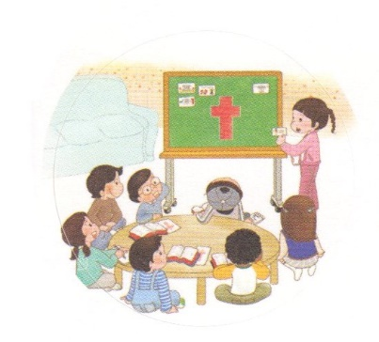

れいはいはさいこうのしゅくふく

わたしを　あいしてくださる　かみさまに

さいこうの　えいこうを　ささげましょう

てんけん　－　れいてきじょうたい

まいにち

れいはい

いのり　　　　　　　　　　　　　　　　　　　　　　　　　　　　　　　　　　　　　　　　　　しかいしゃ

しとしんじょう　　　　　　　　　　　　　　　　　　　　　　　　　　　　　　　　　　　　　　みんなで

さんび　　　　　　　　　　　　　　さんびか102ばん（キリストにはかえられません）さんびするとき(2019ねんこどもさんび)

せいしょ　　　　　　　　　　　　　　　　　　　　　　　　　　　　　　　　　　　しと2：42

**2:42**　そして、らはたちのえをくり、わりをし、パンをき、りをしていた。

みことば　　　　　　　　　　　　てんけん　－　れいてきじょうたい　　　　　　　　しかいしゃ

とのたましいは、どこをげているのでしょうか。

にはとともにいるかなをわっていたサミットがいます。

そののダニエルはいときに、とすべてのがをててにえたために、がびたことをました。そして、バビロンにとしてれてかれました。

がびてになったをっていたダニエルは、**ただだけにえる**と**をめました**。ところが、そのようにをめたために「にささげたべをべる」「でできたのをおがむ」「ただにだけえなさい。」そうでないと、のえるのや、えたのいるにりむまれるというがありました。

しかしダニエルと３のは、のでもをおがみませんでした。**なる**はダニエルと３のをしくのえるや、えたのから**いしてくださいました**。このようにして、ダニエルと３のは、のにちました。そして、のであったイスラエルののに、ダニエルはいられたのでした。

いのり　　　　　　　　　　　　　　　　　　　　　　　　　　　　　　　　　いっしょに　おおきなこえで

いのりましょう

ちちなる　かみさま、ありがとうございます！わたしの　たましいが　ただ　かみさまと　ともにいる

ことで　かいふくしますように。どんな　じょうきょうでも　かみさまだけを　みあげて　かみさま

だけに　つかえますように。わたしを　とおして　おおくの　ひとが　かみさまに　たちかえる

でんどうしゃとして　もちいて　ください。 いきておられる　イエス・キリストの　おなまえによって

おいのりします。アーメン

しゅのいのり　　　　　　　　　　　　　　　　　いっしょに　しゅのいのりを　いのって　れいはいを　おえましょう

フォーラム　　　　　　　　　　　　　　　　　　きょうの　みことばを　きいて　パパとママと　はなしを　しましょう

　　　　　　　２日　　　　　３日　　 　　４日　 　　　５日　　 　　６日　 　　　７日

　まいにち

　　　　　　　　　　　　　　チェックしよう 　げつよう　　　かよう　　　すいよう　　 もくよう　　　きんよう　　 どよう



みことば　あんしょう

あま～い

１３３

１３３とは、みことばを　１にち　３かい　３かいずつ　よめば

　　　　　　いっしゅうかんに　おぼえることが　できるという　いみです。

あまくて　ふしぎな　かみさまの　みことばを　まいにち　よみましょう。

よく　みえる　ところに　はっておいて　いっしゅうかん

くりかえし　よんで　みことばを　おぼえましょう

げつようび

**そして、かれらは**

**しとたちの　おしえを**

**かたくまもり、**

**まじわりを　し、**

**パンを　さき、**

**いのりを　していた。**

しと2しょう42せつの　みことば

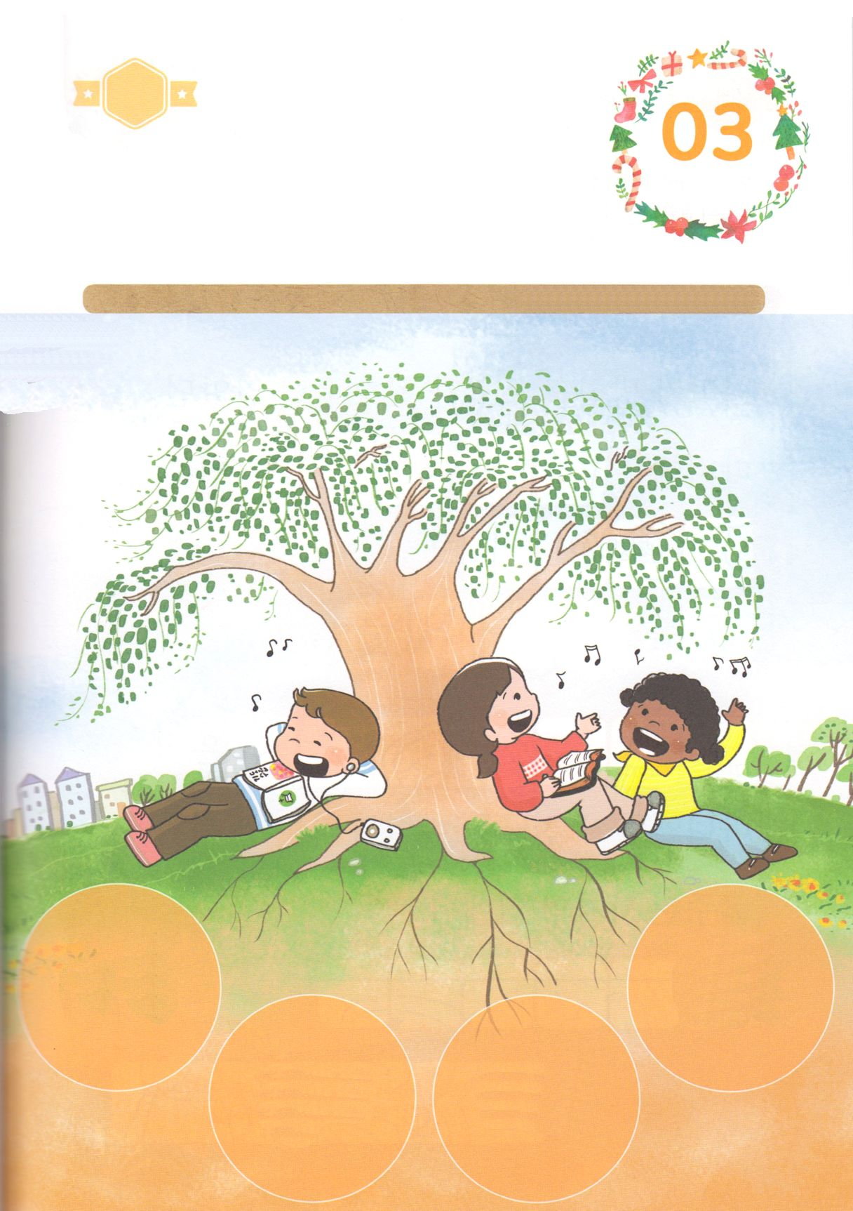

きりはりしよう

きって　はりましょう

みことばと　いのり　ふくいんに　ふかく　ねを　おろせば　どんな

くるしみにも　かつことが　できます。ねを　ふかく　おろした

き　のように　わたしたちも　みことば　いのり　さんび　でんどうの

ねを　おろして　しっかりと　せいちょうしましょう。　したの

まるの　なかに　ある　ことばと　あう　えを　つぎの　ページから

きって　はりましょう。

ちょき　ちょき

いのり

さんび

でんどう

みことば

　じゅんびする　もの：　はさみ　のり　つぎのページ

かようび

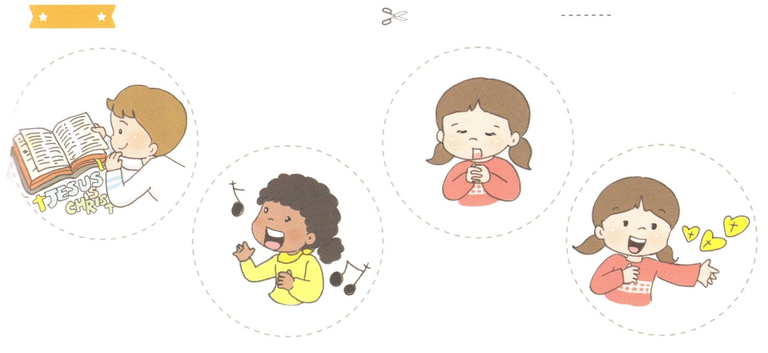

ふろく　　　　　　　　　　　　　　　　　　　　　　　　　　　はさみで　きりましょう

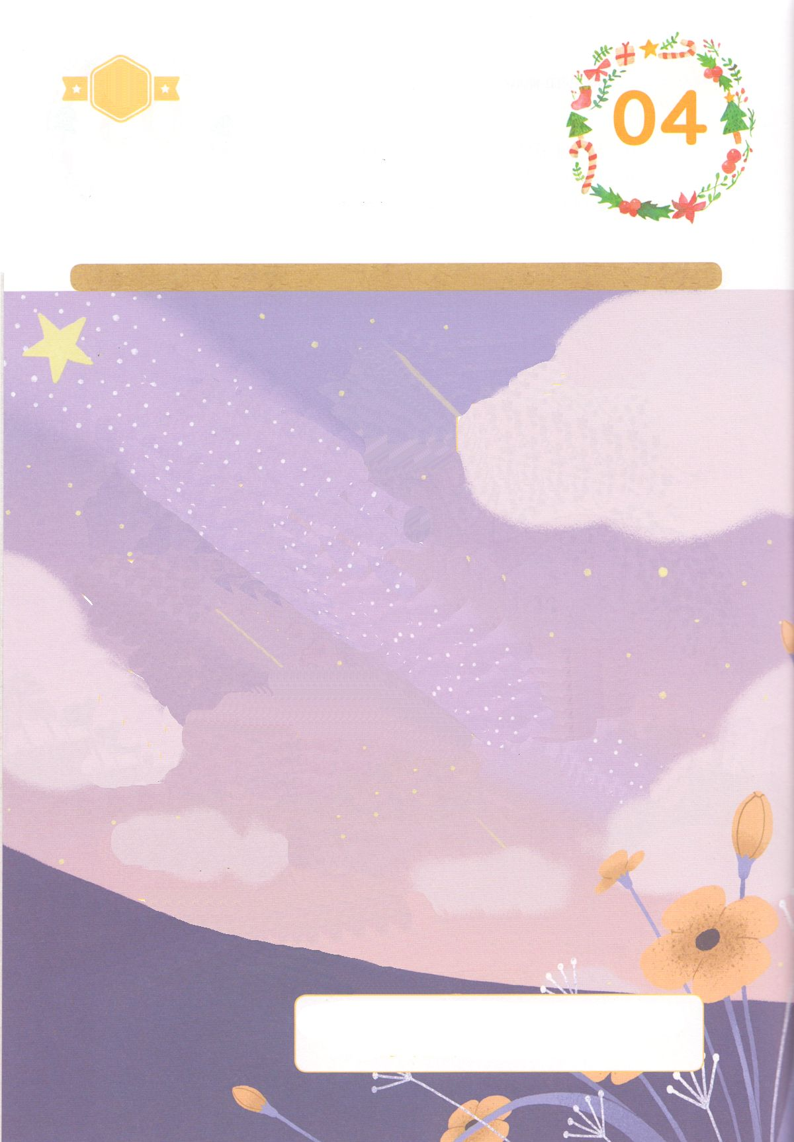

かくしんさがし

すいようび

くにが　ほろびて　ほりょに　なった　りゆうを

　しっていた　ダニエルは、

ただ　かみさま だけに　つかえると

こころ を　さだめ ました。

ぜんのう なる　かみさま は

ダニエルと　３にんの　せいねんを

はげしく　ひの　もえる　ろや、

うえた　ししの　くちから

すくいだして　くださいました。

　　　　　　　　　　　　　　ただ　かみさま つかえる　こころ　さだめ

ぜんのう　かみさま　すくいだして

はーい！

わたしです！

かくしんの　ないようを　こころに　きざみましょう

きょうも　パパとママと　いっしょに　れいはいしましょう。

きょうの　みことばで　じゅうような　たんごを　もういちど

かんがえてみましょう。

したの　ないようを　よんで　じゅうような　たんごを

みつけて　かきましょう

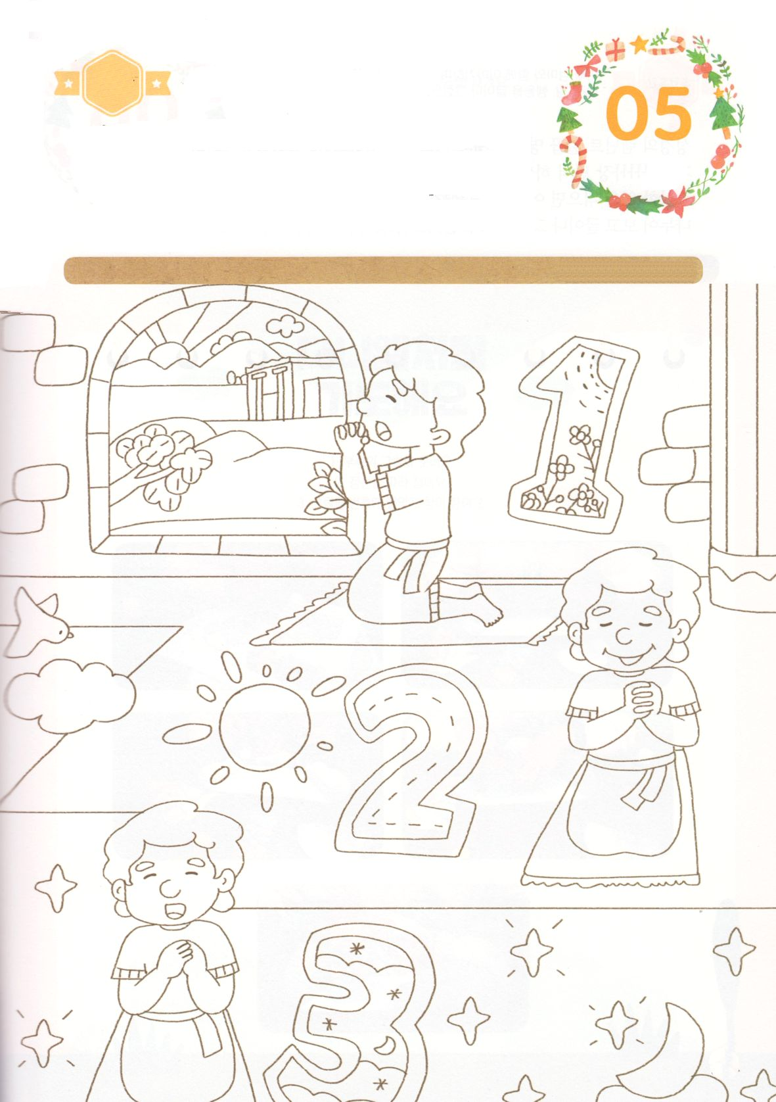

さがして　いろをぬろう

かくれている　えを　みつけたり　きれいに　いろを

ぬったり　しましょう

いつも　いちにち　３かいの　いのりで　かみさまと　ともにいた　ダニエルは

ししの　あなでも　かみさまが　ともに　おられる　たいけんを　あじわい

けっきょく　しょうりしました。　わたしたちも　ダニエルのように

じぶんに　くる　すべての　もんだいを　こえる　れいてきな　サミットと

なるように　いのりましょう。したの　えに　きれいに　いろを　ぬりましょう。

　　　　　　　　　　　　　　　　　　　　　　じゅんびするもの　│　いろをぬる　どうぐ

どこ？

もくようび



パパとママと　いっしょに　おはなしして

かみさまが　よろこばれる　かんがえ　ことば　こうどうを

えで　ひょうげんしましょう。

　せいしょの　レムナント　７にんは　もんだいと　くるしみに　あった　とき

　おちこまないで　まず　さいしょに　かみさまの　まえに　でました。

　わたしたちは　たいへんで　いやな　おもいに　なるとき　どうしていますか。

　パパとママと　いっしょに　はなしを　して　じか　えで　ひょうげんしましょう。

ひょうげんしよう

ひそひそ

きんようび

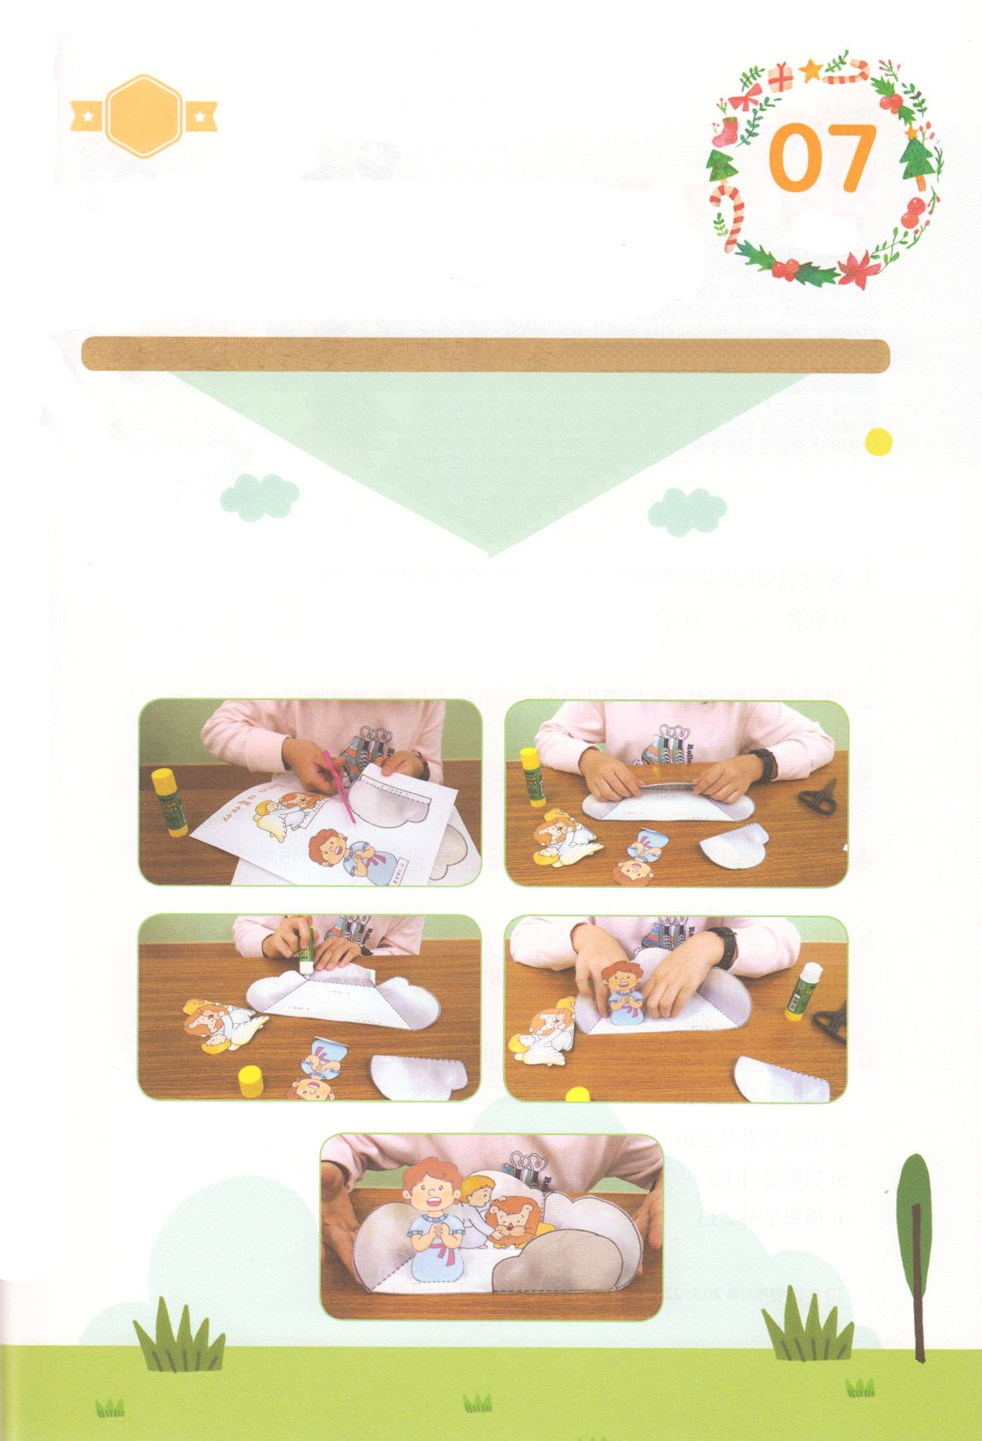

ワーク

たのしい　ワークをして　いっしゅうかんの　みことばを

こころに　きざみましょう

　　ダニエルを　ねたんで　にくんだ　だいじんたちが　おうに　ほうりつを

　　つくるように　たのんで　ダニエルを　ししの　あなに　なげこみました。

　　しかし　ダニエルは　ししの　あなの　なかでも　かみさまが　ともに

　　おられたので　なんの　きずも　うけませんでした。

　　ワークを　しながら　ダニエルと　ともに　おられた　かみさまのことを

　　おぼえましょう。

　　　　　　　　　　　　　　　　　じゅんびするもの　│　はさみ　のり　つぎと　そのつぎの　ページ

ダニエルのように

いのりましょう

１．つぎと　そのつぎの　ページの　えを　きりぬきます。

２．てんせんに　そって　おります

３．えの　ばんごうに　あわせて　のりで　はります

パッパ

パッパ

どようび

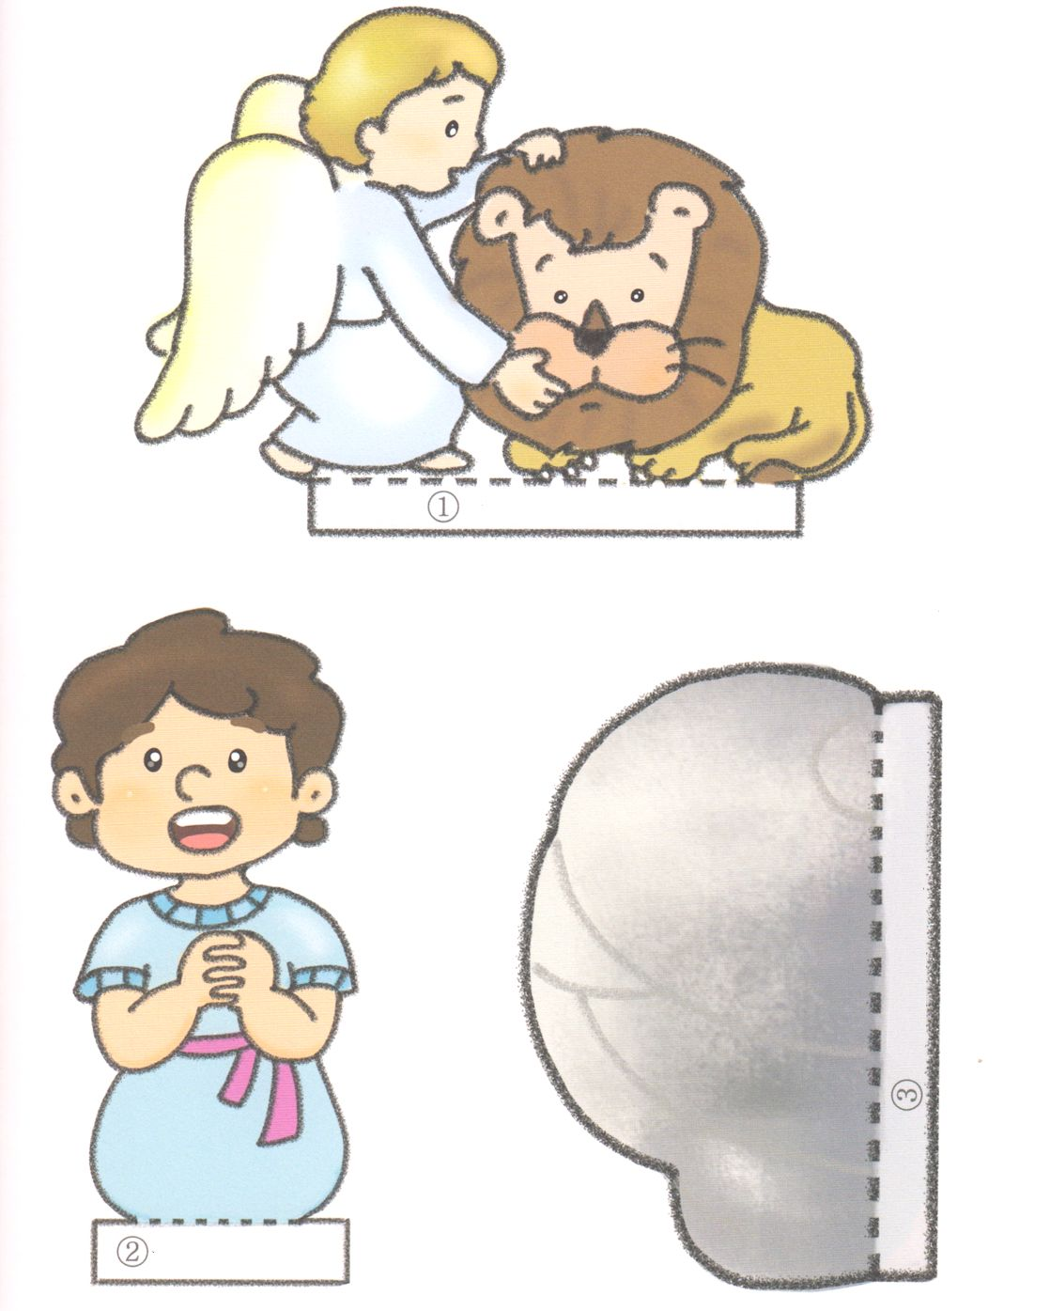

はるところ

はるところ

はるところ

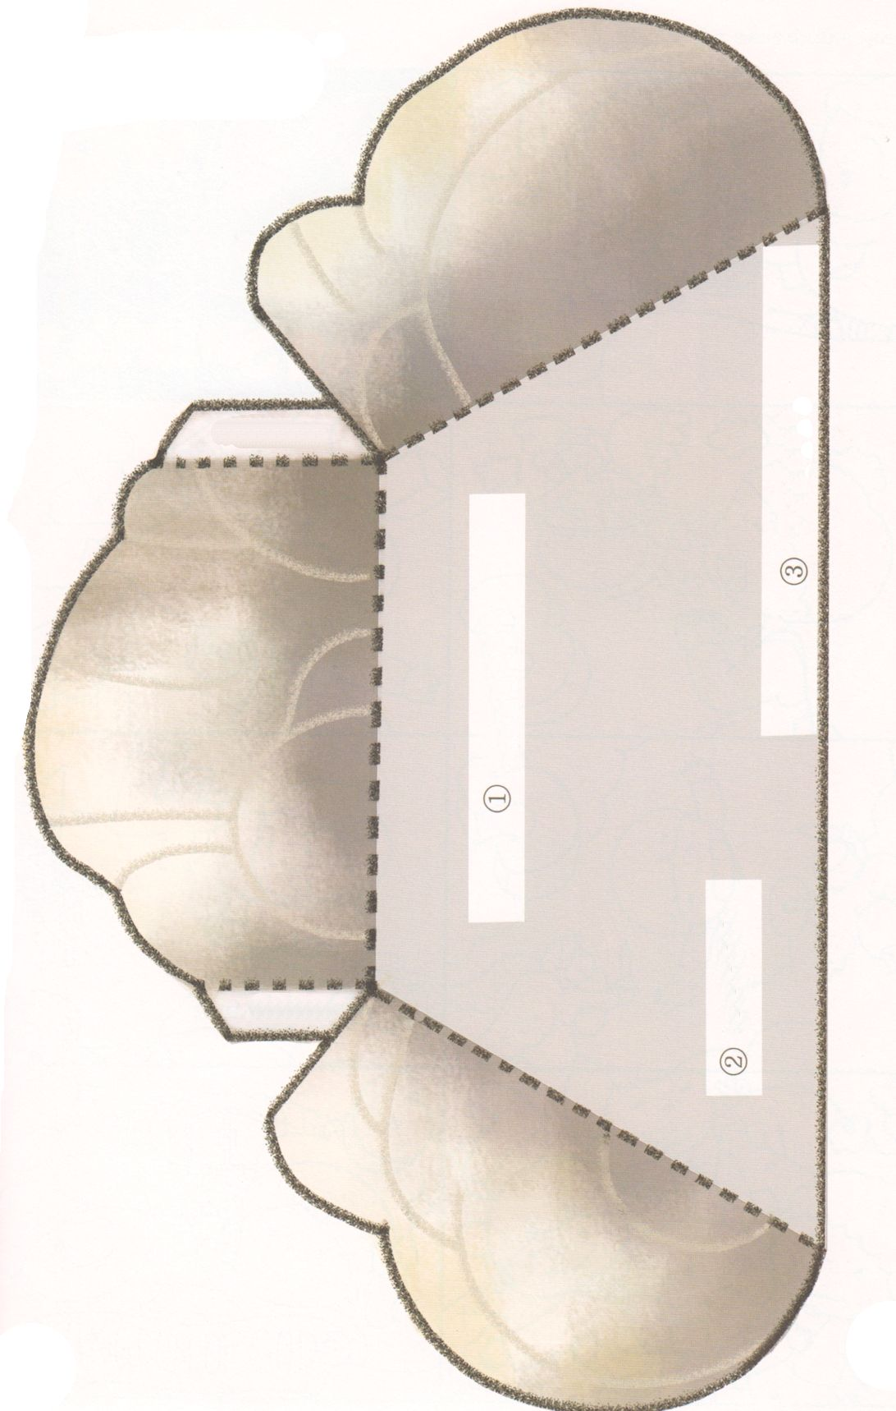

のりつけ

のりつけ

はるところ

はるところ

はるところ